М. Зощенко
«Веселые истории»
«Рассказы для детей»
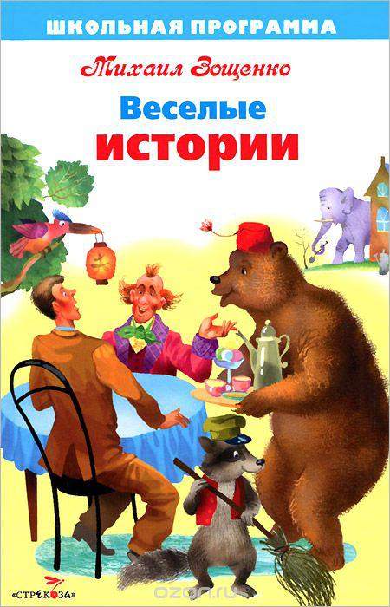
Михаил Зощенко – автор с уникальным языком и неповторимым стилем. Именно о такой манере письма говорят «лёгкое перо». А для детей нужно писать только лёгким пером, иначе нетерпеливые читатели заскучают.
С героями детских рассказов Зощенко скучать не придётся. Несмотря на то, что происходящие с ними истории поучительны, великий писатель наполняет их искромётным юмором. Повествование от первого лица лишает тексты назидательности.
Когда в далекие годы Михаил Зощенко писал свои знаменитые детские рассказы, то думал он вовсе не о том, что над задиристыми мальчишками и девчонками будут смеяться все подряд. Писатель желал помочь детям стать хорошими людьми. Серия "Рассказы Зощенко для детей" соответствует школьной программе литературного обучения для младших классов школы. Она прежде всего адресована детям, которые находятся в возрасте от семи до одиннадцати лет и включает в себя рассказы Зощенко разнообразных тем, направлений и жанров.
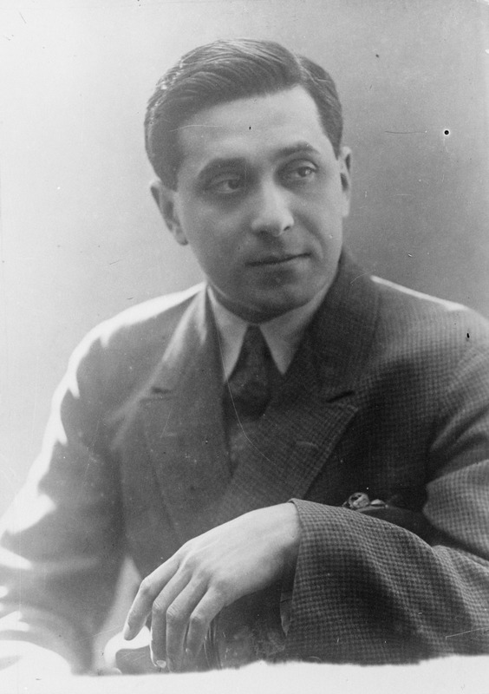
Читать рассказы для детей - http://www.planetaskazok.ru/zoshenkom
Аудиокниги автора - https://ozornik.net/audioskazki/audio-rasskazy/mihail-zoshhenko
Биография писателя - https://24smi.org/celebrity/4269-mikhail-zoshchenko.html

